Titre : Régimes transitoires
Présentée par : Sallé Lucie Rapport écrit par : Meyre- -Baqué Izïa
Correcteur : Boursier Corinne et Oruba Ludivine Date : 29/01/2021

Bibliographie
Titre | Auteurs | Éditeur
Poly de TP : Système bouclés
Poly de TP : Fluides et capillarité
Poly de TP : Résonance
Quaranta 4
Expérience d’électronique | Duffait

Photo du tableau
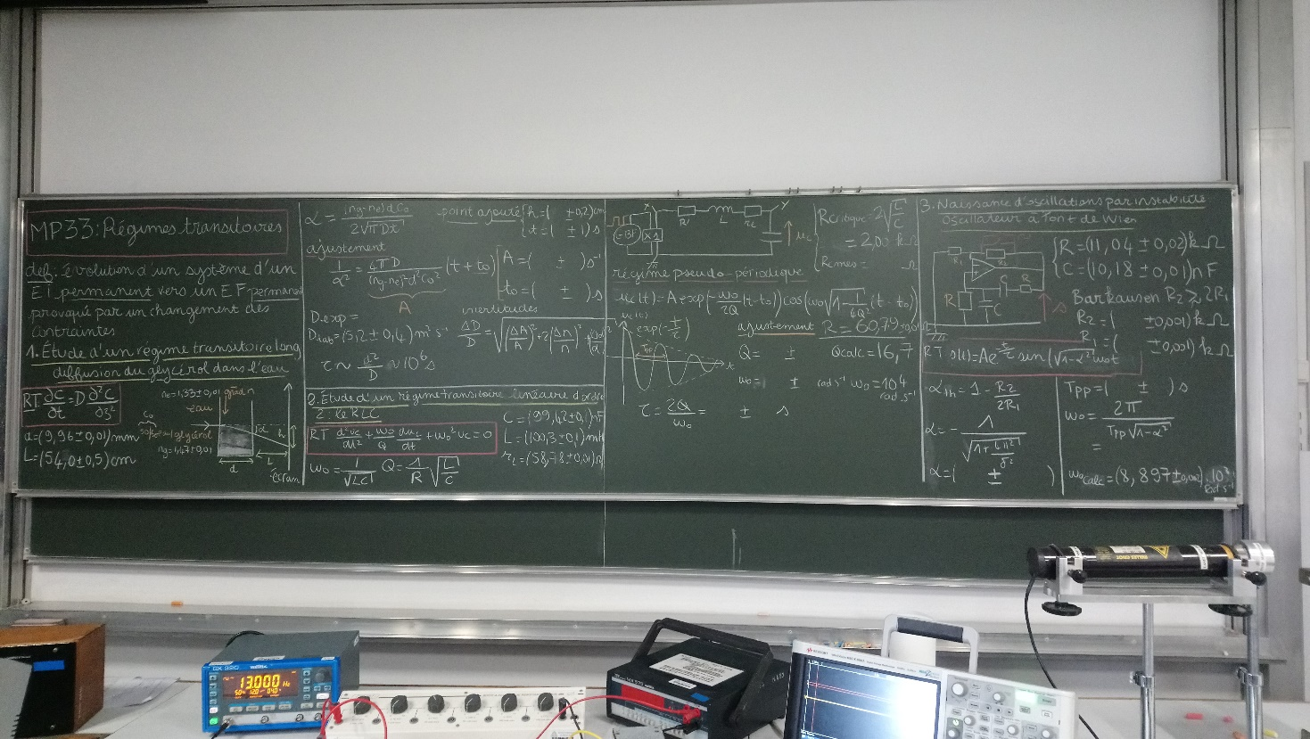

Expérience 1
Référence : Poly TP Fluides et Capillarité

Temps consacré : 10min

But de la manip : Mesure du coefficient de diffusion et estimation du temps du régime transitoire

Mesure présentée devant le jury : Mesure d’un angle supplémentaire et tracé de l’ajustement linaire (angle en fonction du temps) puis en déduire D.

Expérience 2
Référence : TP poly résonance / Duffait

Temps consacré : 10min

But de la manip : Mesure de temps caractéristique

Mesure présentée devant le jury : Résistance critique / Ajustement sur interface du régime pseudopériodique : obtention du facteur de qualité et de la pulsation propre.

Expérience 3
Référence : TP Système bouclé

Temps consacré : 10min

But de la manip : Illustrer la naissance d’oscillation par instabilité

Mesure présentée devant le jury : Mesure du décrément logarithmique puis en déduire 1-R2/2R1 (alpha cf tableau). Puis mesure de la pseudo-période.

Questions posées par l’enseignant (avec réponses)

(l’étudiant liste les questions posées, ainsi que les réponses données par l’enseignant. Si certaines réponses manquent, l’enseignant pourra compléter le document)

RLC
- Quel est le régime permanent (pour le RLC) ? Quelle distinction entre créneau et oscillations forcées ?
- Comment on qualifie le type de réponse du système ? réponse indicielle
- Quel lien on peut faire entre la réponse à un échelon et l’établissement d’un régime forcé ? Q et w0 inchangés
- On pourrait regarder le RLC en régime forcé (sinusoïdal) et déterminer quand même Q et w0 ? Comment on les trouve ? Est-ce qu’on a besoin d’étudier le transitoire pour trouver Q et w0 ? On fait le diagramme de Bode. Si on veut w0 on regarde aux bornes de quel composant ? De la résistance. Qu’est ce qu’on voit aux bornes de la capacité en régime sinusoïdal en faisant le diagramme de Bode ? passe bas avec une résonance wr / à la résistance on aurait un filtre passe bande au lieu d’un filtre passe-bas à la fréquence w0
- Quelle fréquence choisir pour le créneau ? 20 Hz car on veut une grande période
- Analogie avec la mécanique ? ressort avec des frottements (oscillateur harmonique amorti) Ce serait quoi les analogues de C, R ? 1/k analogue de C, masse analogue de L, coefficient de frottement analogue de R
- Pourquoi on met un ampli de puissance ? pour s’affranchir de la résistance du GBF. Pourtant la résistance du GBF (50 Ohm) est petite par rapport à la résistance critique trouvée (de l’ordre du kOhm) ?
- Comment est faite la boîte d’inductance ? des bobines en séries. Pas clair vu la résistance élevée par rapport à celle d’un simple bobinage de fil de cuivre.

Glycérol

- Décrire les deux états d’équilibres : état initial : eau et glycérol bien séparés (grad(n) : dirac) par une interface puis gaussienne puis état final : homogénéisation parfaite
- Comment expliquer pourquoi le faisceau laser est dévié vers le bas ? déviation vers les zones de plus grands indices
- Pourquoi le faisceau est incliné à 45 °C ? Pourquoi pas verticale ? on n’aurait pas vu l’angle de déviation (on aurait juste un trait vertical)
- Pourquoi pas du glycérol pur ? gradient d’indice fort donc un rayon de courbure petit (il y a une hypothèse de la démo qui n’est plus bonne si l’angle est trop grand).
- Comment on explique la dépendance en racine du temps ? Equation de diffusion
- Réexpliquer le t0 ? cf TP Fluides et Capillarité : longueur effective de la cuve plus courte que la longueur réelle.

Wien
- C’est quoi la condition de Barkhausen ? pôle de la fonction de transfert imaginaire pur / on le voit bien sur l’équation différentielle. Rétroaction sur la borne + de l’AO.
- Combien vaut le facteur de qualité ? 1/3 filtre pas très sélectif. Si on mettait un filtre avec un meilleur facteur de qualité qu’est-ce qui serait amélioré ? on pourrait sélectionner plus facilement une fréquence en particulier et ne plus avoir d’harmoniques
- L’amplitude des oscillations est bornée ? AO sature. Comment on pourrait faire pour pouvoir contrôler cette amplitude ? Pour que l’AO ne la contrôle plus ? Réponse dans le poly de TP Systèmes bouclés (diodes tête-bêche branchées en parallèle)
- Comment cet oscillateur fonctionne ? expliquer avec les mains comment ça marche ? partie filtre et partie amplification qui amplifie la fréquence sélectionnée.

Manipulation supplémentaire durant l’entretien
But de la manip : Trouver si la lame de quartz est taillée parallèlement ou perpendiculairement à l’axe ?

Phénomène de biréfringence. Utiliser un dispositif polariseur et analyseur croisés avant de mettre la lame. Il faut conjuguer l’écran avec le diaphragme (avec une focale de 20cm il faut au minimum 80 cm règle des 4F) à travers la lentille. On éclaire en incidence normale. On réalise l’extinction. On rajoute la lame.
Lampe mercure- condenseur de 15cm – diaphragme-lentille-polariseur-lame-analyseur-écran

Si on tourne la lame on voit quatre extinctions. Si taillée perpendiculairement les deux composantes du champ « voient » le même indice optique donc toujours rectiligne en sortie (ainsi, aucun changement lorsqu’on tourne la lame dans son plan). Si taillée parallèlement alors les deux composantes ne « voient » pas le même indice donc a la fin la polarisation a changé. Donc c’est une lame taillée parallèlement à l’axe.

Commentaires lors de la correction

(l’étudiant note les commentaires relatifs au contenu du montage : sujets abordés, enchaînement, réponses aux questions, etc. Les enseignants relisent, et rectifient si besoin)

- Dire qu’on regarde la réponse indicielle pour avoir des informations sur la réponse fréquentielle. Etude en régime libre permet d’avoir des informations sur les régimes forcés. Si on veut connaître la fréquence propre du système on se place en réponse indicielle.
- Le régime d’oscillations forcées est un cas particulier de régime permanent. Ne pas utiliser le terme « permanent » quand on s’intéresse à la réponse fréquentielle donc au régime forcé.
- Amplificateur de puissance utile ?
- Relier Tau au facteur de qualité pour faire le lien entre l’espace temporel et l’espace fréquentiel (grand tau donne étroite bande de fréquence, tau long facteur de qualité élevé)
- Temps de réponse des détecteurs / photodiode peut être fait aussi
- Insister sur le fait que ce sont les non-linéarités qui font naître des oscillations : on peut aussi ajouter des diodes aux bornes de R2 pour contrôler l’amplitude des oscillations pour que le facteur limitant ne soit plus l’AO qui sature.
- Analogie électromécanique à savoir donner sans hésitation vu qu’elle est évoquée dans la présentation.

